FICHE TECNIQUE CONCERNANT LA FenÊtre ET LES PROTOCOLES
SPÉCIFIQUES DU LOGICIEL Généris 5+

SUJET : Tensions en triphasé

Pour préparer le système d’acquisition

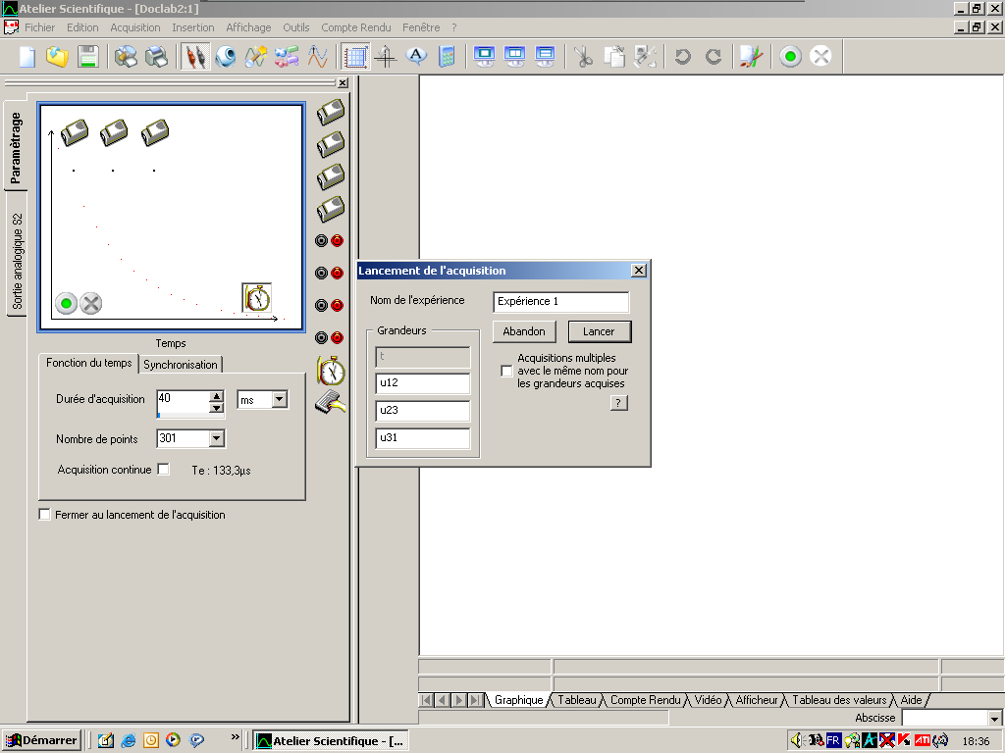
1- Cliquer déposer :
- les adaptateurs voltmètre sur un point d’ancrage de l’axe des ordonnées,
- le chronomètre sur le point d’ancrage de l’axe des abscisses.

2- Cliquer sur l’icône chronomètre. Puis régler la durée d’acquisition à 10 ms.
Le nombre de points d’acquisition par défaut est 301. Ne pas le modifier.

Pour acquérir la caractéristique

Cliquer sur le bouton « vert ».
Renommer les tensions respectivement v1N, v2N, v3N (ou u12, u23, u31).puis sur le bouton « Lancer » pour acquérir le signal.

Pour modéliser les tensions

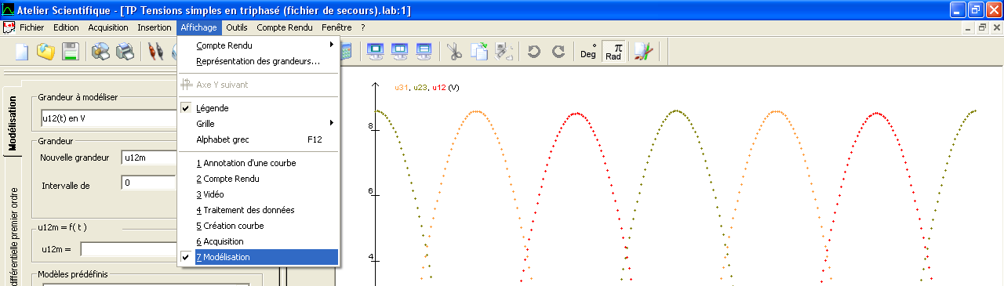
1- Sélectionner l’atelier de Modélisation dans l’onglet Affichage.

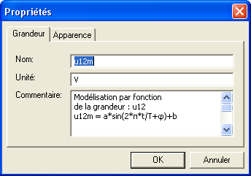
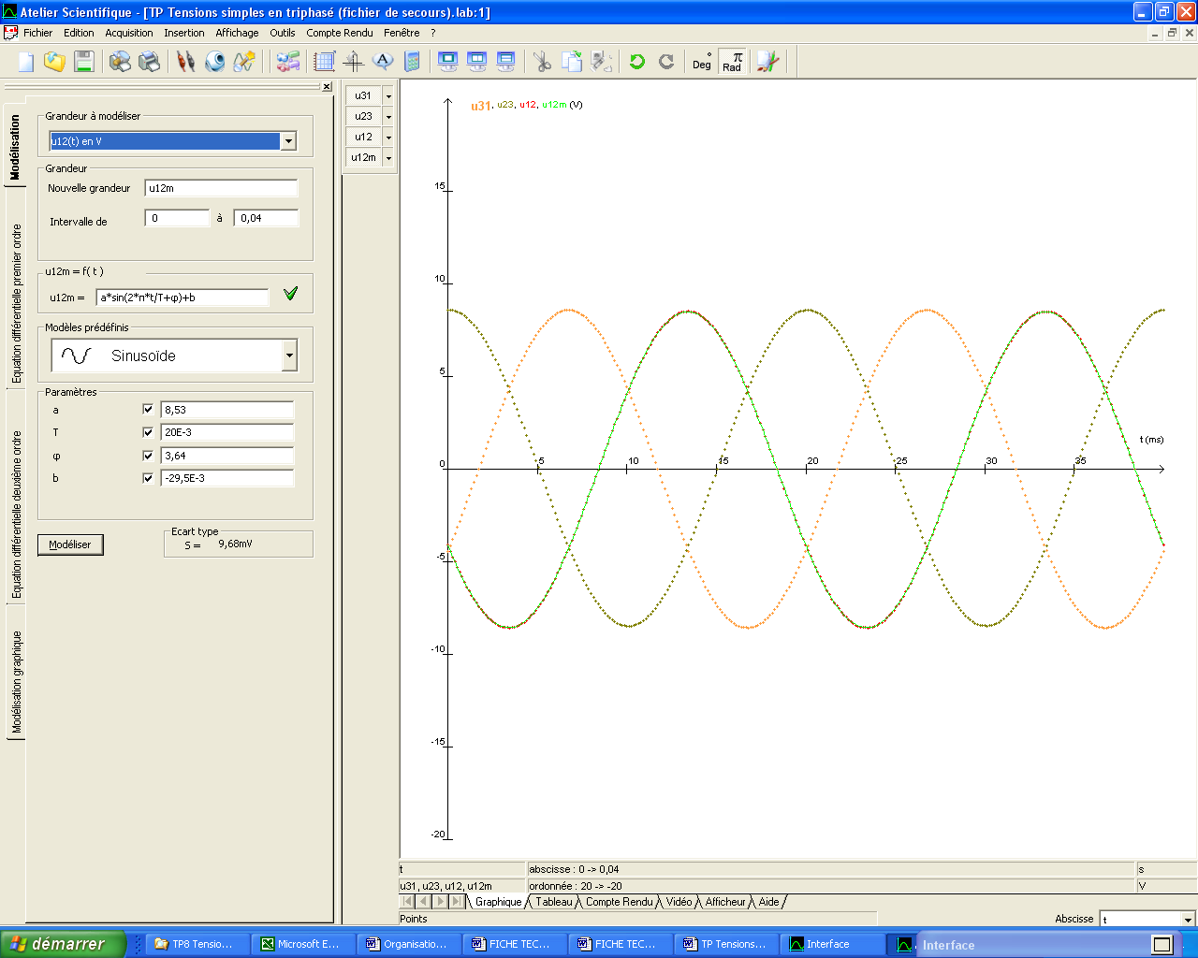
5- Relever l’expression et les valeurs demandées.
2- Sélectionner la grandeur à modéliser.
6- Modéliser de même les autres tensions.
3- Sélectionner le modèle Sinusoïde.
Puis cocher les 4 paramètres du cadre ci-contre.
4- Cliquer sur le bouton Modéliser.

7- Pour afficher les propriétés d’une tension, effectuer un clic gauche sur le bouton situé à droite du nom de la tension.

